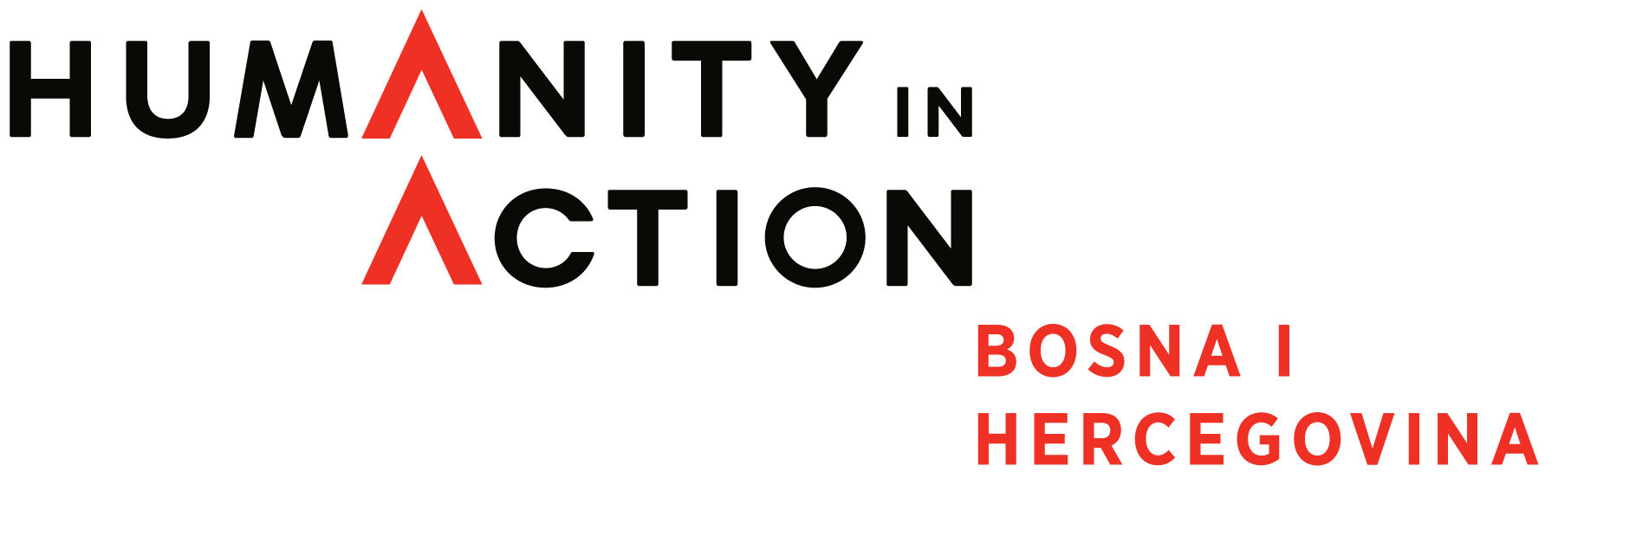
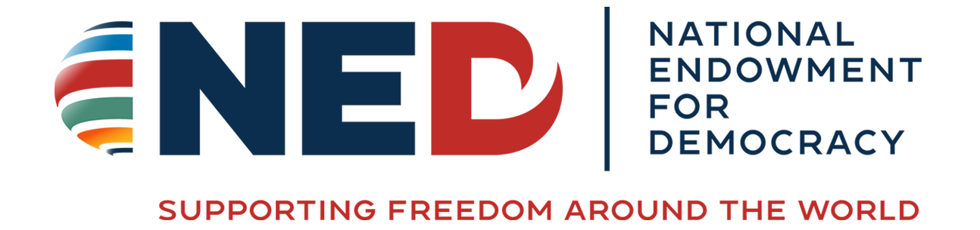

Humanity in Action Bosna i Hercegovina
objavljuje poziv za dostavljanje prijava za učešće u projektu
POTICANJE DEMOKRATSKIH VRIJEDNOSTI I AKTIVNOG GRAĐANSTVA MEĐU MLADIMA 2024/25

Humanity in Action BiH trinaestu godinu zaredom organizuje projekat “Poticanje demokratskih vrijednosti i aktivnog građanstva među mladima”, uz podršku National Endowment for Democracy (NED). Program je fokusiran na transfer znanja o demokratskim principima i ljudskim pravima, stimulisanje kritičkog razmišljanja o osjetljivim pitanjima u društvu, te poticanje razvoja komunikacijskih i istraživačkih vještina mladih učesnika_ca.

Poziv se primarno odnosi na studente_ice dodiplomskog studija na svim visokoškolskim ustanovama u Bosni i Hercegovini, ali i prijave studenata_tica sa viših godina će se uzeti u razmatranje.

Program se sastoji iz sljedećih komponenti:

>> Devetodnevni edukacijski program u Sarajevu (14.-22. decembar 2024. godine) prvenstveno ima za cilj prenošenje znanja o različitim modelima demokratije, demokratskim vrijednostima, osnovnim postulatima aktivnog građanstva i demokratske političke kulture, ljudskim pravima, nacionalizmu i identitetu, te omladinskom aktivizmu.

>> Individualno istraživanje (decembar 2024. - mart 2025. godine) će omogućiti učesnicima_ama da uz dodijeljenog mentora_cu istražuju pitanje od njihovog interesa koje se u širem smislu odnosi na postojeće prepreke koje onemogućavaju efikasno učešće mladih u njihovim zajednicama, odnosno na primjenu diskriminacije ili kršenja ljudskih prava mladih.

>> Trodnevni trening u Neumu (april 2025. godine) predstavlja priliku za prezentaciju istraživanja i razvoj vještina iz oblasti projektnog i finansijskog menadžmenta.

>> Implementacija grupnih projekata (maj – juli 2025. godine) uz primjenu znanja i vještina stečenih u prethodnim fazama programa.

>> Promocija rezultata grupnih projekata (august – septembar 2025. godine) u medijima i lokalnim zajednicama u kojima su implementirani.

>> Završna ceremonija u Sarajevu (septembar 2025. godine) sa dodjelom certifikata o učešću i prezentacijom realizovanih projekata.

Sve troškove snosi organizator.

Prijavite se do 10. novembra 2024. godine do ponoći preko formulara koji se nalazi na linku:
https://humanityinaction.wufoo.com/forms/obrazac-za-prijave-na-pdviagmm-2425/
Više informacija na:
e.musija@humanityinaction.org
https://humanityinaction.org/bosnia-herzegovina-programs/edvacay-fellowship/
www.facebook.com/hiabih
www.facebook.com/PDVIAGMM
www.instagram.com/hiabih

